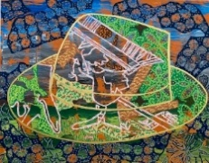
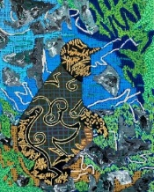
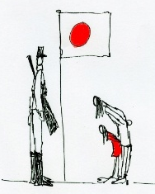
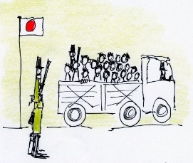

Project ‘moederland vaderland’ (Margo van Zummeren en Will Schrauwen)
Over Nederlands-Indië, de tweede wereldoorlog, de tijd daarvoor en daarna, maar ook over het verbeelden van je eigen geschiedenis, en daardoor je eigen identiteit.
Doelgroep: groep 7 en 8 (po) en onderbouw vo.
Leergebieden: beeldende vorming, burgerschap en mens en maatschappij.
Lesdoel: in deze les leren de leerlingen
… hoe het in de tweede wereldoorlog in Nederlands-Indië was. En wat er maatschappelijk gebeurde tussen de verschillende bevolkingsgroepen. Vóór, tijdens en na de oorlog.
… aan de hand van een persoonlijke zoektocht zich inleven wat voor impact een oorlog op iemand kan hebben.
… dat je door verhalen en situaties te verbeelden, je beter in kunt leven in de geschiedenis.
… zelf verwoorden en verbeelden wat impact op hen heeft gemaakt.
Haakt aan bij de volgende thema’s: Wat als het jou overkomt/ WO2/ Geschiedenis van Nederlands-Indië\ Zoektocht naar eigen identiteit.
Aansluitend bij de SLO-kerndoelen 35, 36 en 37 van kunst en cultuur. Vooral 35A en 35B. 36A en van 36B Beeldende materialen/technieken. Ook zeker 37A en 37B. Daarbij bij de kerndoelen 47, 52 en 53 van mens en maatschappij en kerndoel 21 van burgerschap.
Een educatief project dat de geschiedenis van Nederlands-Indië in de tweede wereldoorlog verbindt met beeldende vorming en verbindt aan een tentoonstelling.
Het project bestaat uit vier delen (maar u kunt ook kiezen om alleen de eerste twee of drie delen van het project te doen, in samenspraak met ons).
- Interactieve informatie, over de (persoonlijke) geschiedenis van Nederlands-Indië in de tweede wereldoorlog. (75 minuten per groep)
- Het samen bekijken van de tentoonstelling ‘moederland-vaderland’, aan de hand van een kijkwijzer en verwerking in eigen schetsen. Ook het nabespreken hiervan. (1 uur per groep)
- Het zelf beeldend vorm geven aan een onderwerp uit de presentatie. Net als de makers van de tentoonstelling hebben gedaan. (2 uur per groep)
- Tentoonstelling voor ouders van het werk van de leerlingen, verweven met een paar van onze werken (waar het thema bij elkaar aansluit). (30 minuten)
Kosten: €650,= voor één groep. Inclusief voorbereidingstijd. Exclusief materialen en reiskosten.
Bij meerdere groepen in overleg aangepaste kosten.
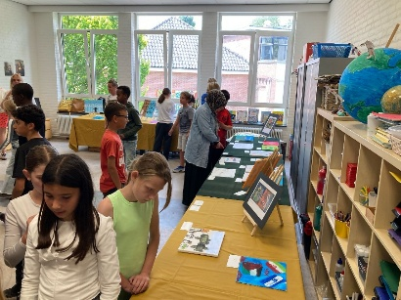
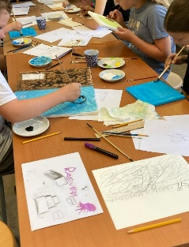
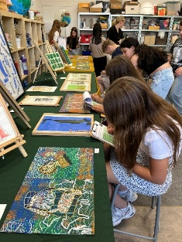
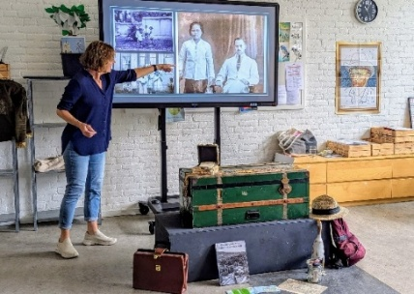
Eindtentoonstelling
Beeldend vormgeven
Tentoonstelling les
Interactieve info les
Zelf beeldend verbeelden…
Tentoonstelling-les
Tentoonstelling voor ouders

